NAMA : MUHAMMAD NOR ARIPIN

NIM : 22103001004

PRODI : TEKNIK KOMPUTER

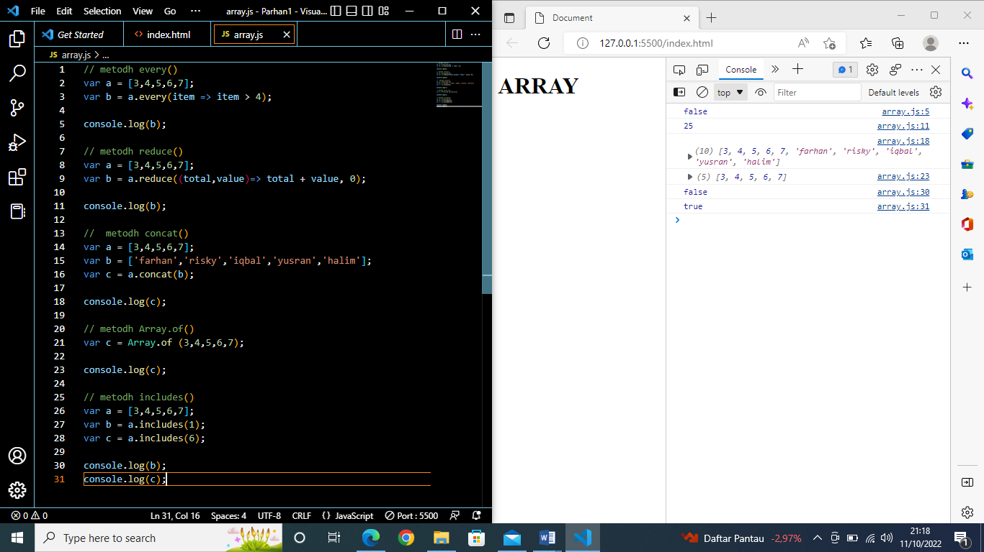

TUGAS

* Cari method array selain yang sudah di jelaskan dan di praktekan dalam bentuk kode program (5 method, 1 method = 10 poin)